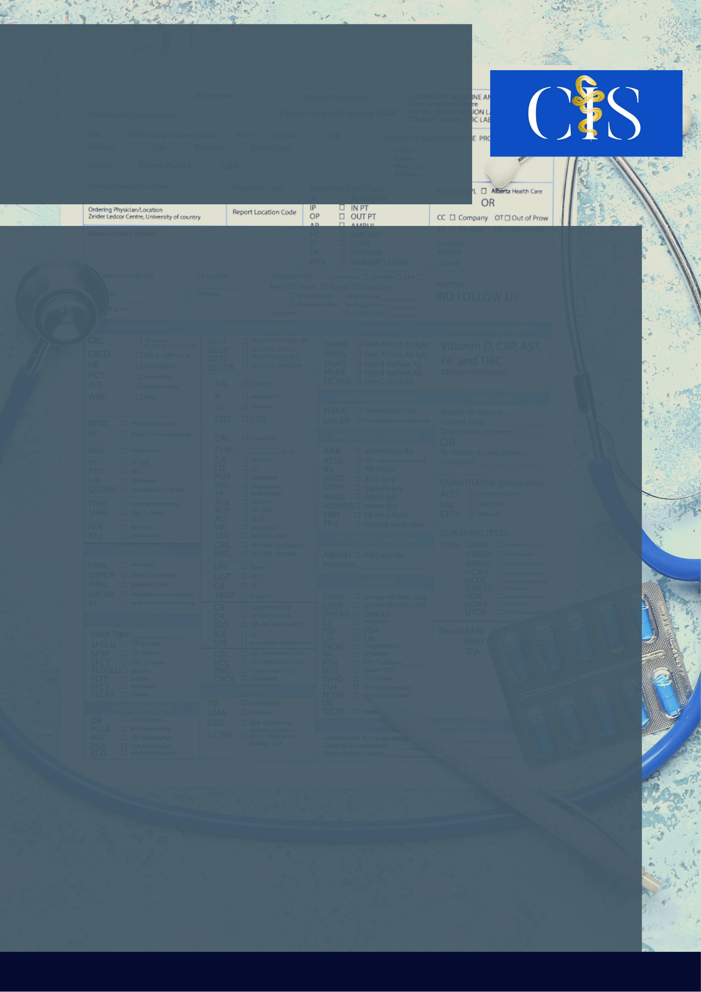

**Apoio:** [**www.editorapasteur.com.br**](http://www.editorapasteur.com.br) **- @editorapasteur**

**INTRODUÇÃO**:

O câncer de mama é um problema de saúde pública global, sendo a neoplasia maligna que mais acomete mulheres. É necessário, portanto, entender as particularidades epidemiológicas de cada região visando um plano de ação personalizado e efetivo.

**OBJETIVO**:

Analisar o perfil epidemiológico dos casos de óbitos por neoplasias malignas na mama no estado de Goiás, no período de 2015 a 2018

**MÉTODO**:

Trata-se de um estudo epidemiológico, descritivo, sobre o câncer de mama em Goiás, entre os anos 2015-2018. Os dados foram retirados do Sistema de Informações sobre Mortalidade (SIM) disponível na plataforma do DataSus.

**RESULTADOS**:

As goianas atualmente representam 50,8% da população do estado. A região apresenta um elevado aumento de incidência, sendo que os óbitos totais por neoplasia maligna de mama entre 2015 e 2018 em Goiás foram de 1.951. Em relação à raça/cor, as mulheres declaradas brancas (49%) foram as mais acometidas, seguido das mulheres pardas (39,2%) e pretas (7,6%). A faixa etária com maior número de óbitos foi entre 50-59 anos (25,6%) e entre 60-69 anos (21,2%). Aproximadamente 9,4% dos óbitos ocorreram em mulheres abaixo dos 40 anos e cerca de 25% dos óbitos, em mulheres acima de 70 anos e 9,9% do total ocorreu em idade maior que 80 anos. A faixa etária entre 40-49 anos, corresponde a 17% dos óbitos. Em relação à tempo de estudo, a maior parte dos óbitos ocorreu em mulheres de baixa escolaridade.

**CONCLUSÃO**:

Tais dados permitem caracterizar o epidemiológico dos casos de óbitos por neoplasias malignas na mama em Goiás podendo assim, contribuir na implementação de políticas públicas, visando adotar medidas de prevenção e consequentemente reduzir o número de óbitos no Estado.

Palavras-chave:

*Neoplasias mamárias. Incidência. Mortalidade. Epidemiologia.*

Filiações:

1Discente, Faculdade de Medicina da Universidade Federal de Jataí (FM-UFJ), Jataí -GO

2Docente, Faculdade de Medicina da Universidade Federal de Jataí (FM-UFJ), Jataí -GO

Autores: Geovanna Ribeiro Athie¹, Ana Clara Santos Mundim¹, Maitê Assis Rodrigues¹, Aridiane Alves Ribeiro².

Perfil Epidemiológico Dos Óbitos Por Câncer De Mama Entre 2015 E 2018 No Estado De Goiás